Приложение заказчика
Техническое задание.
Оборудование для выставочного павильона:
- Фальш-стены – 3шт: изготовление, монтаж.
- Выставочные подиумы – 3шт: изготовление, монтаж.

- Изготовление фальш-стен
Материалы: брус сухой, шлифованный 60х40, 75х20; МДФ шлифованная 19мм; масло для изделий из дерева бесцветное; краска-грунт для мебели Luxium NSC S 0500_N
Конструкция уточняется на месте (технические решения)

Фальш-стена 1

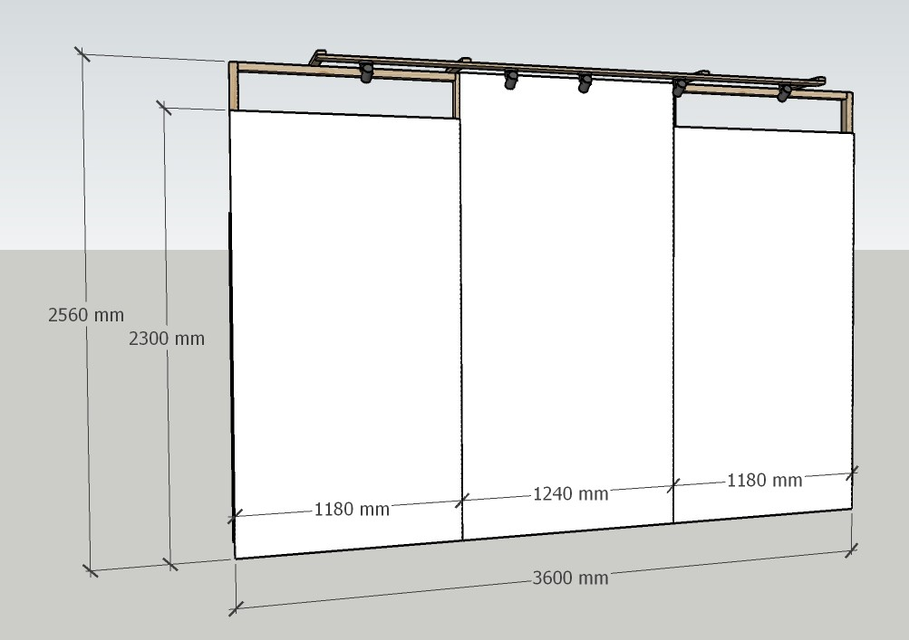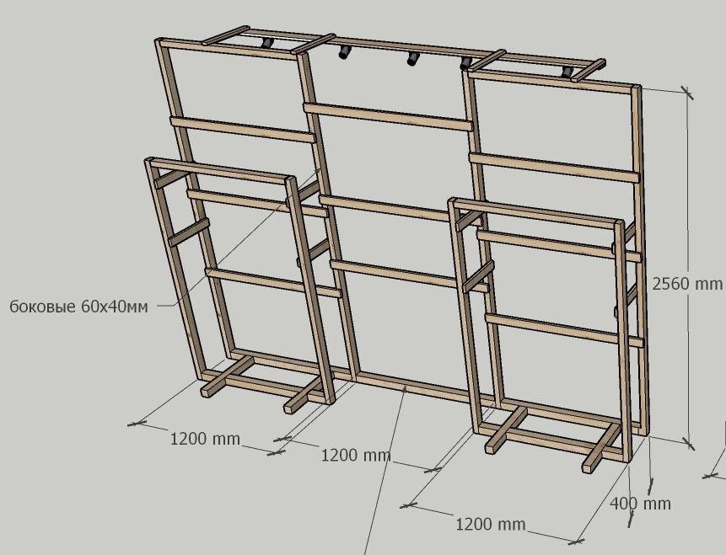

Фальш-стена 2
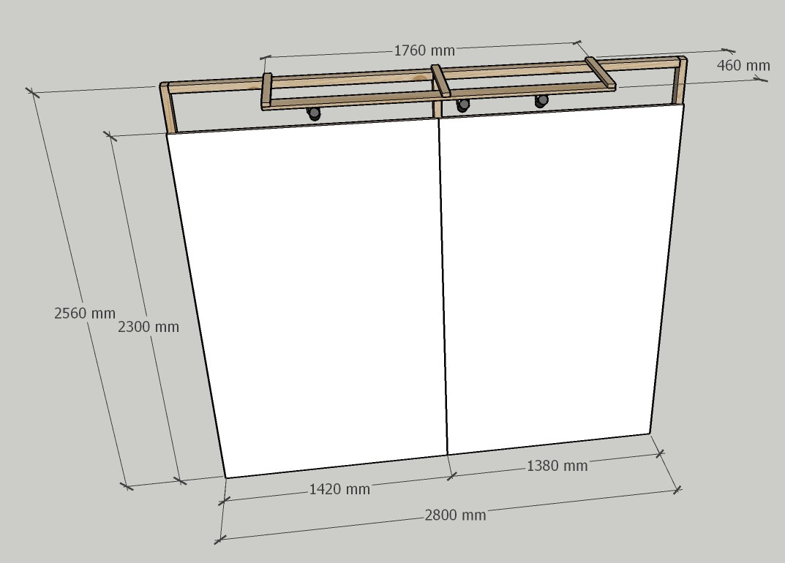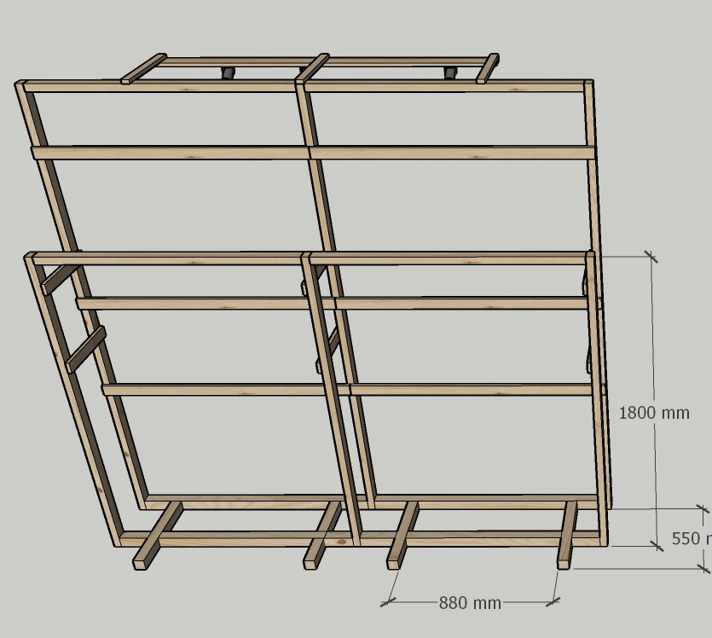

Фальш-стена 3
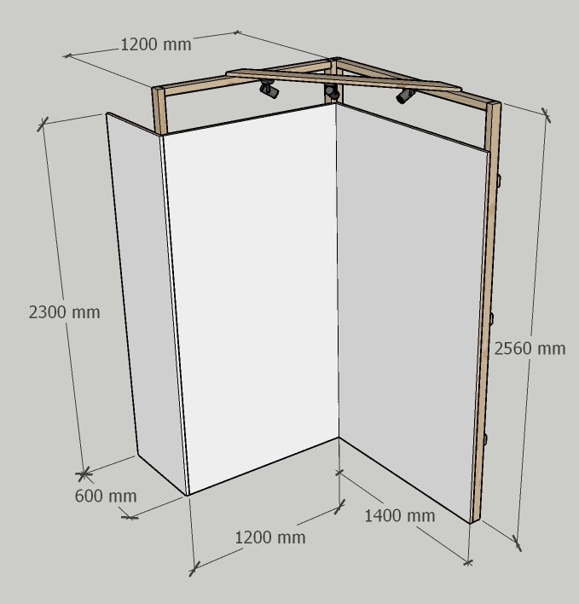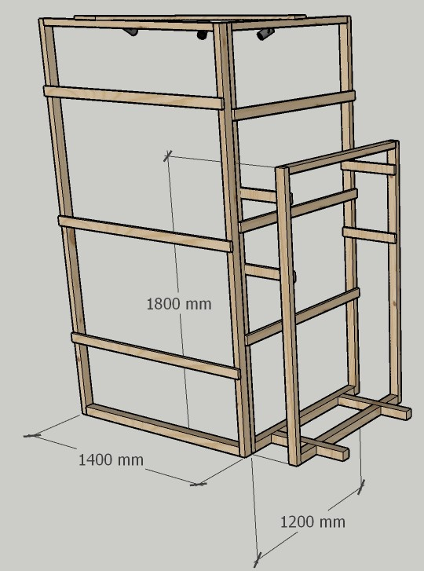

- Выставочные подиумы
Материал: клеёные щиты 18мм, 28мм; МДФ щит шлифованный 16мм; масло для изделий из дерева бесцветное; краска-грунт для мебели Luxium NSC S 0500_N
Конструкция уточняется на месте (технические решения)
Стекло есть на месте готовое
Подиум 1
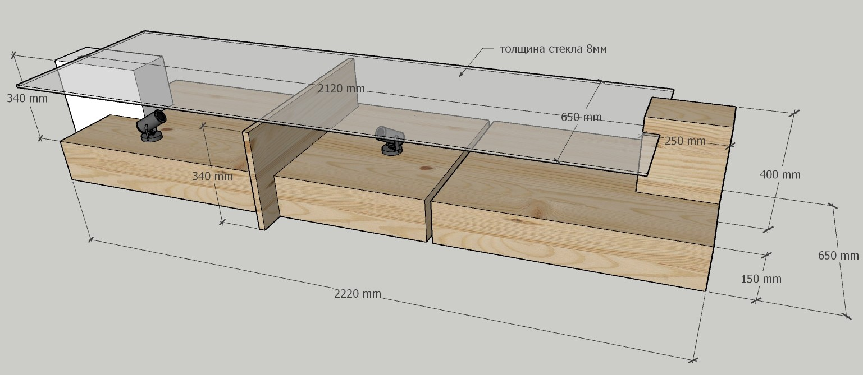

Подиумы 2, 3
